

INSTITUTO POLITECNICO

NACIONAL

ESCUELA SUPERIOR DE COMPUTO

FORMACION TERMINAL E INTEGRACION

GESTION EMPRESARIAL

4CV12

ACTIVIDAD 9

CULTURA ORGANIZACIONAL

Prof. Villegas Navarrete Sonia

Alumnos.

* García Hernández Manuel Hoscani
* Puertos Gomez Marcos
* Ortega Silva Jorge Eduardo
* Molina Acosta Aline
* Fernández Brito Franciso Javier

02/10/2023

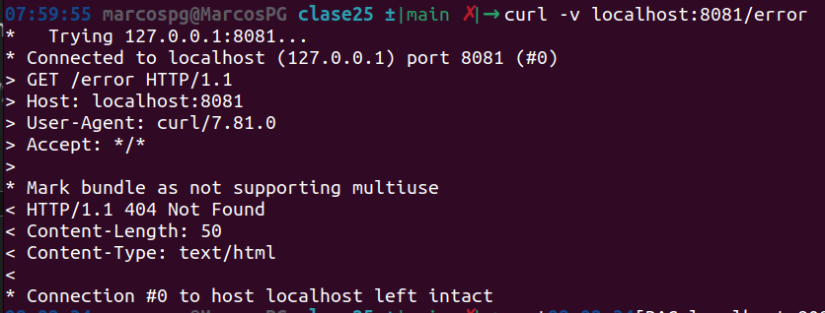

Respuesta del servidor con el código correspondiente al tipo de respuesta

Identifica la aplicación, sistema operativo y la versión del user-agent.

Muestra el host del servidor al que se realiza la petición

Intenta conectar con el servidor local en el puerto indicado

Indica la conexión exitosa

Muestra el path y la versión del protocolo

Indica el tipo de contenido soportado por el cliente

Indica que la conexión no es de tipo HTTP/2

Tamaño de la respuesta

Tipo de contenido devuelto

Estado de la conexión del socket al finalizar

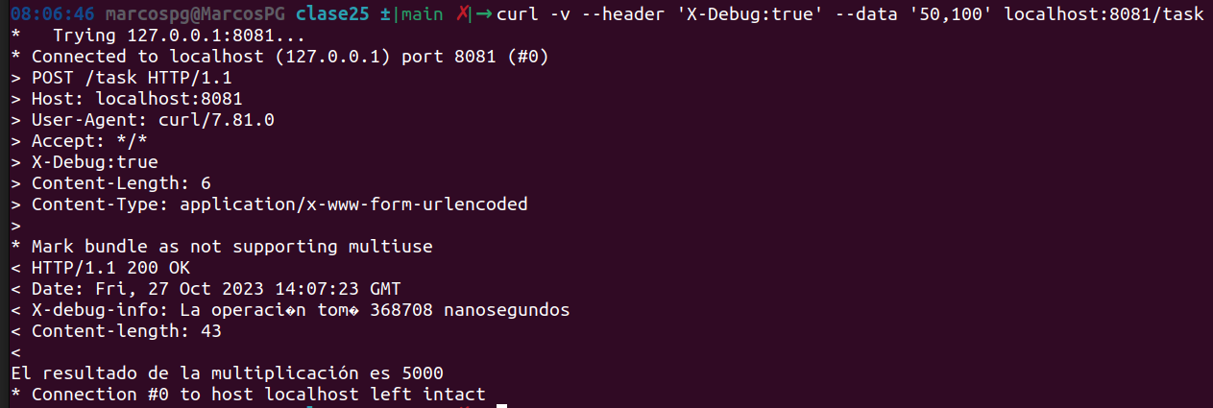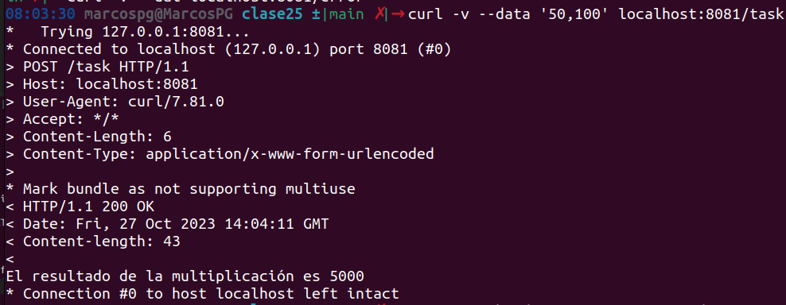

Identifica la aplicación, sistema operativo y la versión del user agent.

Intento de conexión al servidor local en el puerto 8081

Estado de la conexión con el socket al finalizar

Ejecución del microservicio y su respuesta

Tamaño de la respuesta

Respuesta personalizada del servidor.

Hora y fecha de la respuesta recibida

Respuesta de cliente con su código correspondiente

Indica que la conexión no es de tipo HTTP/2

Tipo de contenido enviado

Tamaño del contenido enviado

Header personalizado con sus datos de envio

Indica el tipo de contenido soportado por el cliente

Indica el host de conexión en el servidor

Confirmación de conexión

Path del tipo de petición y el protocolo usado

